

ПЛАН ЗАСТРОЙКИ
по компетенции
«Полиграфические технологии (юниоры)» Итоговый (межрегиональный) этап Чемпионата
по профессиональному мастерству «Профессионалы» в Новосибирской области

2025 г.

Компетенция : Полиграфические технологии (юниоры) Площадка : ГАПОУ НСО «Новосибирский колледж печати и информационных технологий»

2993

Зона главного эксперта

Конкурсная площадка



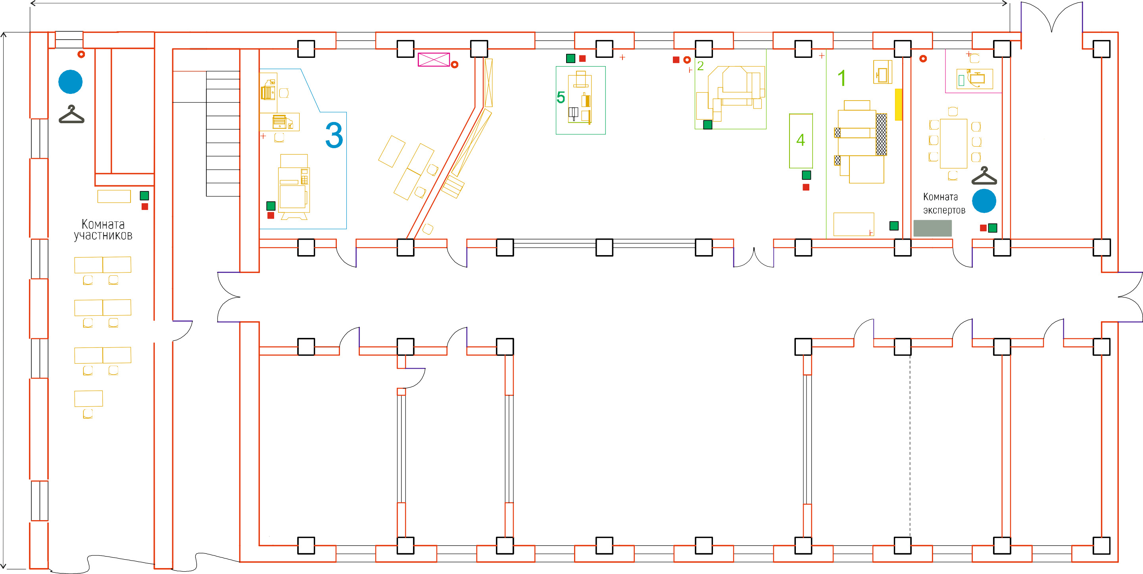
1600

Огнетушитель
Розетка
 Стол Стул
Компьютер

Мусорный бак Аптечка
Вешалка

Одноножевая резальная машина Perfecta 76UC




Офсетная печатная машина Heidelberd Speedmaster SX 52-2


Цифровая печатная машина Ricoh Pro S 5200c

Пробойник для штифтовых отверстий Степлер Rapid106 Electric
Ручной сабельный настольный резак

Ручная переплетно-перфорирующая машина RENZ Ручной механический биговщик GPM 315
Стеллаж  Поддон

 Шкаф


Запираемый шкафчик
Зона Главного эксперта
Рабочее пространство Стены

Кулер

